《操作系统》课程实验报告
实验名称 | 页面置换算法的模拟 |  |  |  |  | 实验序号 | 5
姓 名 | 朱汉棠 | 系院专业 | 信管 | 班 级 | 18 | 学 号 | 180591
实验日期 | 2012年12月 |  | 指导教师 | 丘文峰 |  | 成 绩
一、实验目的和要求
通过编程实现，加深对页面置换算法的理解
二、实验预习内容
见实验指导书
三、实验设备
1. 硬件配置： CPU ：AMD Athlon II X2 240 2.80GHZ
内存 2GB
硬盘： 320GB
2. 软件配置： 操作系统 WINDOW XP
3. 软件： Vitural Box ，Red Hat Linux Server ISO安装软件包
四、实验内容及步骤
设计一个虚拟存储区和内存工作区，并使用下述算法计算访问命中率。
- 先进先出算法（FIFO）;
- 最近最少使用算法（LRU）;
- 最佳淘汰算法(OPT);
- 最少访问页面算法(LFU);
- 最近最为经常使用算法(NUR);
命中率=（1-页面失效冷饮数）/页地址流长度。

本实验的程序设计基本上按照实验内容进行，即首先用srand()和rand()函数定义和产生指令序列，然后将指令序列变换成相应的页地址流，并针对不同的算法计算出相应的命中率。相关的定义如下：
（一）数据类型
1.页面类型
typedef struct
{
int pn, pfn, counter, time;
}pl_type；

其中pn为页号，pfn为页面号,counter为一个周期内访问该页面次数，time为访问时间。

2.页面控制结构
typedef struct pfc_struct
{
int pn, pfn;
struct pfc_struct *next;
}pfc_type;

pfc_type pfc[32], *freepf_head, *busypf_head, *busypf_tail；

其中 pfc[total_vp]定义用户进程虚页控制结构
- freepf_head为空页面头的指针
- busypf_head为忙页面头的指针
- busypf_tail为忙页面尾的指针。

3.函数定义
- void initialize()：初始化函数，给每个相关的页面赋值
- void FIFO(): 计算使用FIFO算法时的命中率
- void LRU(): 计算使用LRU时的命中率
- void OPT(): 计算使用OPT算法时的命中率
- void LFU(): 计算使用LFU算法时的命中率
- void NUR(): 计算使用NUR算法时的命中率

4.变量定义
- int a[total_instruction]:指令流数据组
- int page[total_instruction]: 每条指令所属页号
- int offset[total_instruction]: 每页装入10条指令后取模运算页号偏移值
- int total_pf: 用户进程的内存页面数
int diseffect: 页面失效次数
五、实验结果、分析与心得

1.代码见p.c文件；

2.运行结果如下：
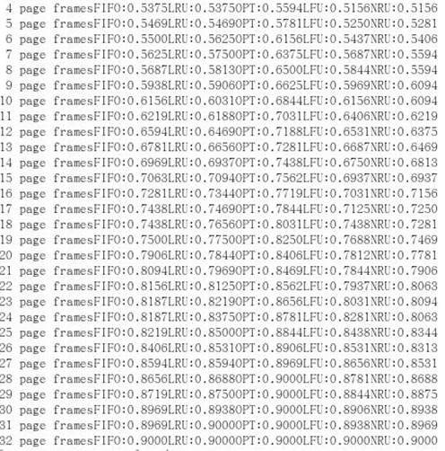

3.分析结果与心得：
第一道LRU是采用二维数组来实现的，较简单，且在发生页面置换过程中二维数组的它的垂直看列是不断变化的，类似动态头尾指针的变化；百度上面抄来的，但是总体理解上来还行，简单；
第二道OPT题目我感觉类似，但是最大难度它是向前看，比较难实现

教师评语：

成绩:

教师签字：

实验报告编写说明：

- 实验名称和实验编号：填写以所用实验指导书内容为准；
- 系院专业：填写学生所在的系院和专业中文名称，可以简述（如计算机科学与技术）；
- 班级：填写学生所在的自然班号（7位）；
- 实验目的和要求、实验项目摘要：填写以所用实验指导书内容为准；
- 实验预习内容：填写学生实验前所做的准备情况（包括资料查阅和上机预学）；
- 实验结果与分析：填写实验结果完成情况和实验中所遇问题及解决方法（或体会）；
- 成绩：由指导教师填写，采用中文五级制。

注：* 实验报告填写时，注意输入信息的字体格式（宋体、五号），如果用复制应采用选择性粘贴的 “无格式文本”方法完成；
* 实验结果文件另外送交存档（文件目录存储结构由指导教师指定）。

